ACTIVIDAD DE ESTIMULACIÓN COGNITIVA N°2
CURSO: Octavo básico
FECHA: Semana 30 de marzo al 03 de abril de 2020.
INTRODUCCIÓN: La presente actividad tiene por finalidad potenciar las habilidades verbales de comprensión y expresión, además de las habilidades cognitivas prebásicas de atención para seguir instrucciones y memoria para retener información. Tanto las habilidades verbales como cognitivas prebásicas antes mencionadas son necesarias para generar conversaciones y poder sociabilizar con otros, por esto, es que mediante actividades gráficas ambas habilidades serán fortalecidas.
OBJETIVOS PSICOLÓGICOS Y COGNITIVOS:
- Incrementar la comprensión verbal, mediante lectura de microcuento.
- Fortalecer la expresión verbal mediante la escritura de respuestas a preguntas.
EJERCICIOS DE LA SEMANA
- LEE EN VOZ ALTA EL SIGUIENTE MICROCUENTO.

“LAS HISTORIAS DE FEBE”
Estaba muy preocupada Febe, tan preocupada que podría comerse un león por la ansiedad que sentía. Esto fue por la alergia que contagió a la mayoría de sus amigos y conocido, por esa razón ella tuvo que quedarse en su casa para estar protegida.  Pero…cuando llevaba dos días de encierro fue alumbrada por la luz del amor que su familia le ofrecía, y se dio cuenta que ella podía disfrutar con los suyos y ser más creativa…  Por eso ahora cambia su ansiedad por escribir historias todos los días…  Por Ps. Daniela Garrido González | 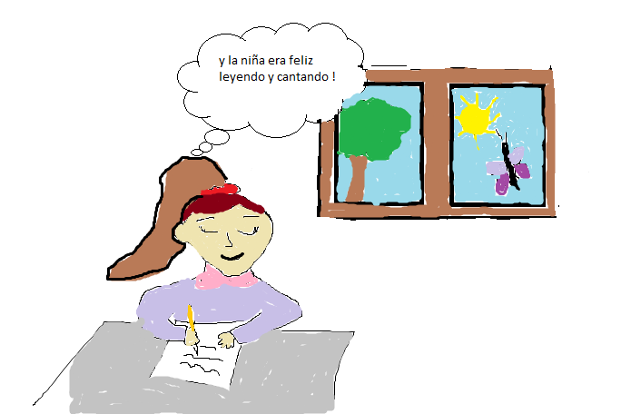  Por Ps. Daniela Garrido González, mediante programa Paint.

- RESPONDE LAS SIGUIENTES PREGUNTAS:

Preguntas. | Respuestas
- ¿Febe tenía una familia y amigos?
- ¿Qué podría haber hecho de tanta ansiedad que sentía?
- ¿Cómo te entretienes en tu casa?
- Si pudieras crear algo… ¿qué piensas que podrías crear?

